Sistema de Gestión de Empleados
  - Documentación del proyecto
Universidad de San Carlos de Guatemala
Centro Universitario del Norte
Ingeniería en Ciencias y Sistemas
Introducción a la Programación 2
SGE CUNOR2026
Versión de trabajo del 2 de noviembre de 2026

Propósito del documento
Este informe explica el funcionamiento del sistema, la organización del código y el uso de la base de datos. Sirve como apoyo para utilizar la aplicación y explicar sus decisiones durante la presentación del proyecto.
El sistema permite administrar expedientes, departamentos, puestos, asistencias, permisos, usuarios y nóminas. Las consultas, los reportes y los gráficos utilizan información almacenada en MySQL. Las capturas de este documento muestran datos ficticios de demostración.

Contenido
Tema | Páginas
Problema objetivos y alcance | 2
Organización del código | 3
Base de datos y relaciones | 4 a 6
Uso de las pantallas principales | 7 a 12
Seguridad y auditoría | 13
Consultas y optimización | 14
Ejecución validaciones y conclusiones | 15

1 Problema objetivos y alcance

Problema que se busca resolver
La información del personal suele quedar distribuida entre expedientes, hojas de cálculo y registros de asistencia. Esto dificulta consultar el puesto de un empleado, conocer sus cambios de salario y preparar una nómina con información consistente.
El proyecto reúne esos datos en una aplicación de escritorio. Cada registro se relaciona con los catálogos correspondientes y las operaciones importantes conservan una referencia en la bitácora.

Objetivo general
Desarrollar un sistema de gestión de empleados que permita registrar, consultar, modificar y analizar la información del personal mediante C#, Windows Forms y una base de datos relacional.

Objetivos específicos
- Administrar los expedientes y conservar sus condiciones laborales por fecha.
- Registrar asistencias, faltas y permisos, con búsquedas y filtros.
- Consultar nóminas mensuales y registrar ingresos o deducciones manuales.
- Generar reportes y gráficos con información obtenida desde la base de datos.
- Proteger contraseñas, sueldos y cuentas bancarias, y registrar operaciones importantes.

Tecnologías utilizadas
Componente | Uso
C# y Windows Forms | Lógica e interfaz de escritorio en Windows.
.NET 8 | Plataforma de ejecución autorizada para el proyecto.
MySQL en Clever Cloud | Base de datos compartida; requiere conexión a Internet.
MySqlConnector | Acceso mediante ADO.NET, consultas y transacciones.
KovaqsUI y LiveCharts | Controles de interfaz y gráficos.
PDFsharp MigraDoc y ClosedXML | Exportación a PDF y Excel.

El uso de .NET 8 y MySQL corresponde a la autorización recibida para sustituir las tecnologías indicadas inicialmente en la guía. La nómina es académica: utiliza sueldo mensual completo y ajustes manuales, sin cálculo automático de impuestos ni prorrateo.

2 Organización del código
El código se divide en cuatro capas. Un formulario recibe la acción del usuario, un servicio valida los datos y un repositorio realiza la operación en MySQL. Las entidades transportan la información entre esas capas.
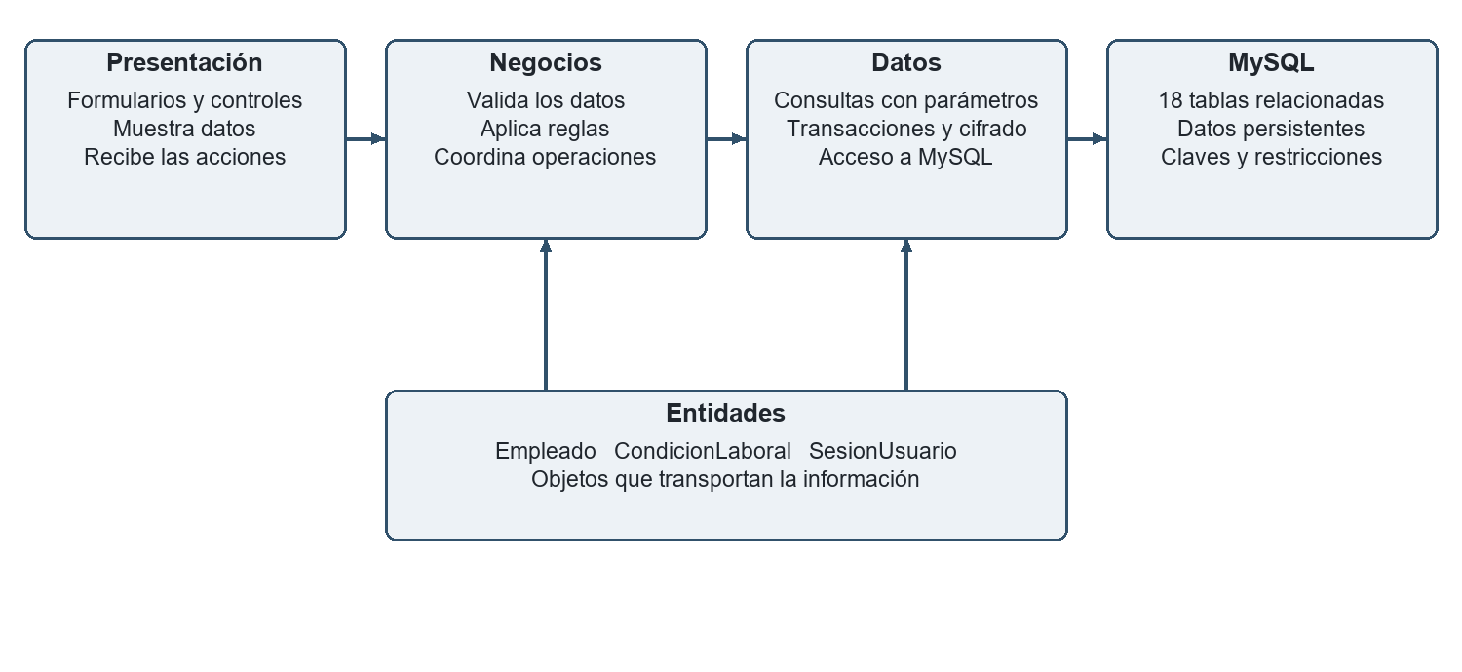
Figura 1 Capas de la aplicación y recorrido de una operación
Clase o grupo | Responsabilidad
Empleado y CondicionLaboral | Representan el expediente y una condición de trabajo con fecha y sueldo.
ServicioEmpleados | Valida los datos antes de guardar el expediente.
RepositorioEmpleados | Consulta y guarda datos personales, bancarios e historial inicial.
ServicioNomina y RepositorioNomina | Administran períodos, pagos, ajustes y cierre de nómina.
ConexionMySql | Abre la conexión y establece TLS, límites y zona horaria.
GestorFormularios | Muestra una sección dentro del contenedor y reutiliza su instancia.

Un ejemplo sencillo
Al pulsar Guardar en un expediente, FrmExpedientes reúne sus tres secciones y llama a ServicioEmpleados. El servicio revisa los campos; RepositorioEmpleados guarda la información dentro de una transacción. Si ocurre un error, la operación se revierte y se muestra un aviso.
Las ventanas principales se muestran en panelContenedor. Los formularios de edición se abren como ventanas modales para que el usuario termine o cancele la operación antes de volver al listado.

3 Relaciones del personal
Un empleado puede tener varias condiciones laborales, asistencias y solicitudes de permiso. El puesto determina su departamento. Cada condición laboral identifica el contrato, el horario y el sueldo vigente durante un intervalo.
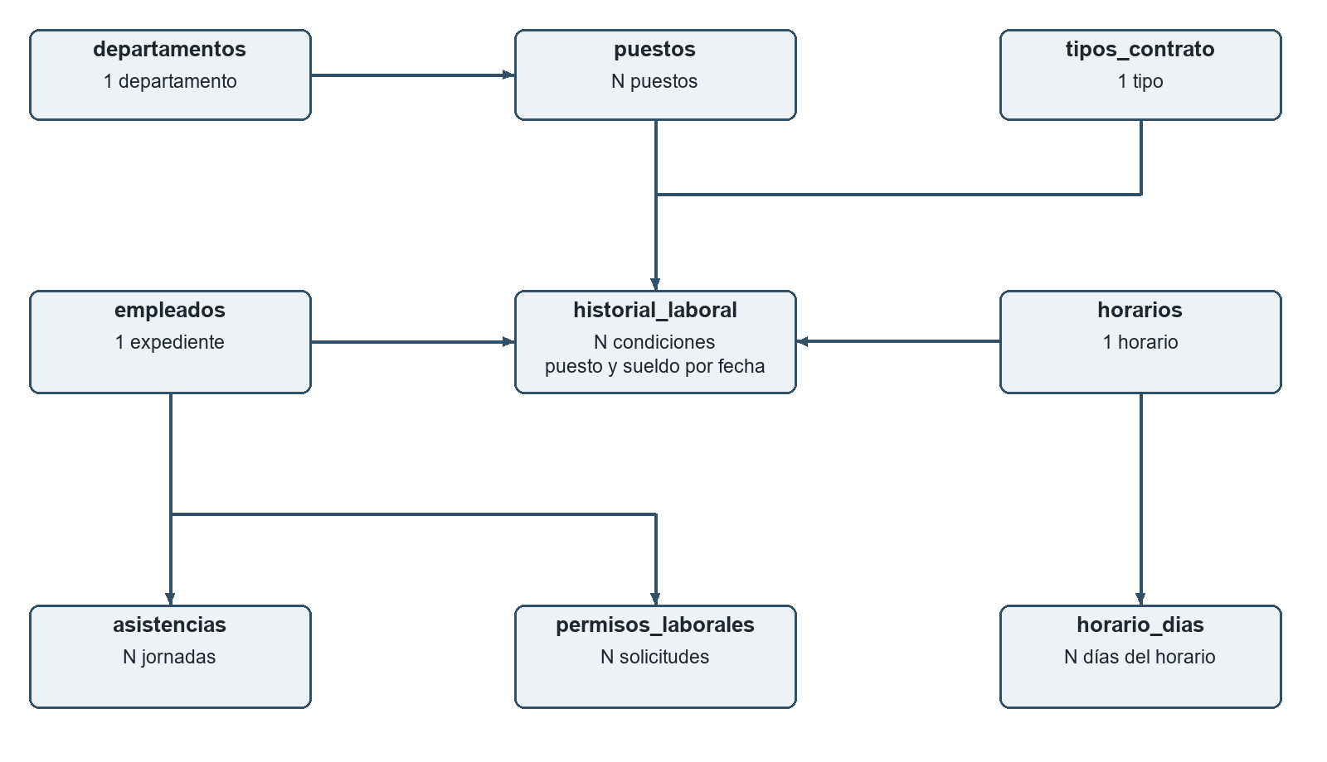
Figura 2 Relaciones principales del expediente y la asistencia
Las flechas señalan el registro relacionado desde el catálogo o registro principal hacia sus registros dependientes. La relación habitual es uno a muchos. Por ejemplo, un departamento tiene varios puestos y un empleado tiene varias asistencias.

Conservar el historial
historial_laboral guarda cada condición con fecha de inicio y fecha final. La fecha final es excluyente: si una condición termina el 1 de agosto, la siguiente puede iniciar ese mismo día. Las consultas seleccionan la condición que corresponde a la fecha solicitada.

Evitar registros inconsistentes
Las claves foráneas impiden guardar referencias inexistentes. La aplicación también valida campos y relaciones. Si un departamento tiene puestos asociados, su eliminación se rechaza y se puede mantener inactivo para conservar sus datos.

4 Relaciones de nómina y acceso

Nómina
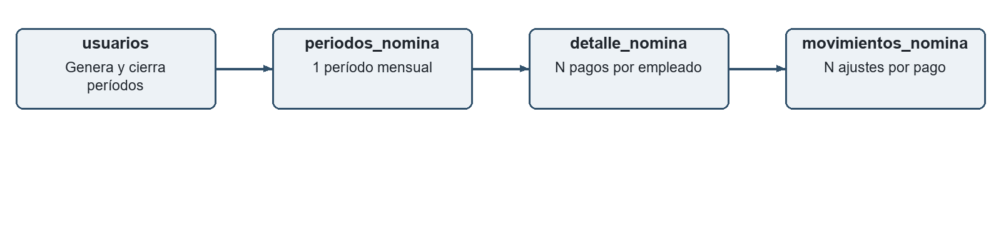
Figura 3 Un período contiene pagos y cada pago puede tener ajustes
detalle_nomina se relaciona además con empleados, departamentos y puestos. Guarda los nombres y montos utilizados al calcular el pago, para que una boleta conserve la información del período aunque después cambie el expediente.

Usuarios permisos y bitácora
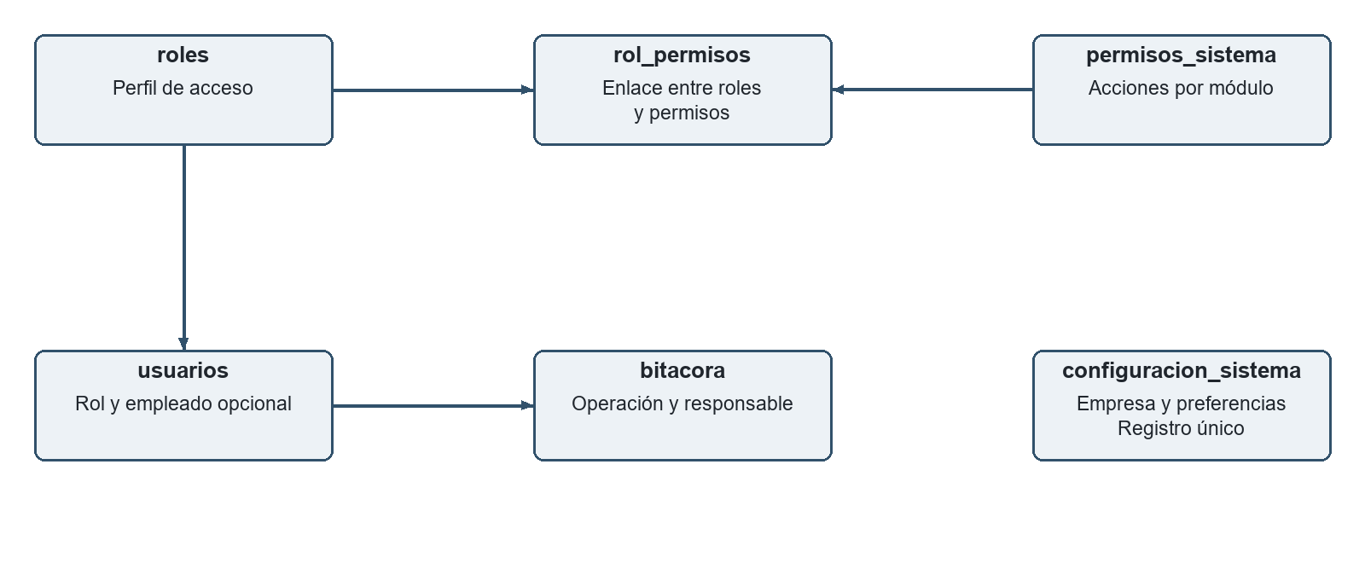
Figura 4 Roles permisos y registro de operaciones
rol_permisos resuelve la relación de muchos a muchos entre roles y permisos_sistema. Cada usuario tiene un rol y puede vincularse con un empleado. La bitácora identifica al usuario que realizó la operación.
Los usuarios también se relacionan con las autorizaciones del historial, el registro de asistencias, la resolución de permisos y la generación o cierre de nómina. configuracion_sistema es un registro único para los datos de la empresa; no contiene las credenciales de conexión.

5 Tablas de la base de datos
La base contiene 18 tablas. Las claves primarias identifican los registros y las claves foráneas mantienen sus relaciones.
Tabla | Información que conserva
departamentos | Áreas de la empresa y su estado activo o inactivo.
puestos | Cargos disponibles dentro de cada departamento.
tipos_contrato | Catálogo de modalidades de contratación.
horarios | Nombre y estado de cada horario.
horario_dias | Días, horas de entrada y salida, y tolerancia del horario.
empleados | Datos personales, fotografía, fechas, estado y cuenta cifrada.
historial_laboral | Puesto, contrato, horario y sueldo cifrado por vigencia.
asistencias | Jornada prevista, marcas, estado e incidencias.
permisos_laborales | Solicitudes, fechas, motivo, goce y resolución.
roles | Perfiles de acceso al sistema.
permisos_sistema | Permisos disponibles para los módulos.
rol_permisos | Permisos asignados a cada rol.
usuarios | Nombre de acceso, hash de contraseña y vínculos de cuenta.
periodos_nomina | Fechas del período, estado y responsables.
detalle_nomina | Pago de cada empleado e importes cifrados.
movimientos_nomina | Ingresos y deducciones manuales del pago.
bitacora | Fecha, usuario, operación, entidad y registro afectado.
configuracion_sistema | Empresa, contacto, moneda y zona horaria.

Los campos DATE representan fechas laborales. Los campos DATETIME se almacenan en UTC y se muestran según la hora de Guatemala cuando corresponde. La fotografía se reduce antes de guardarse y los campos financieros reciben datos cifrados desde C#.

6 Inicio e indicadores
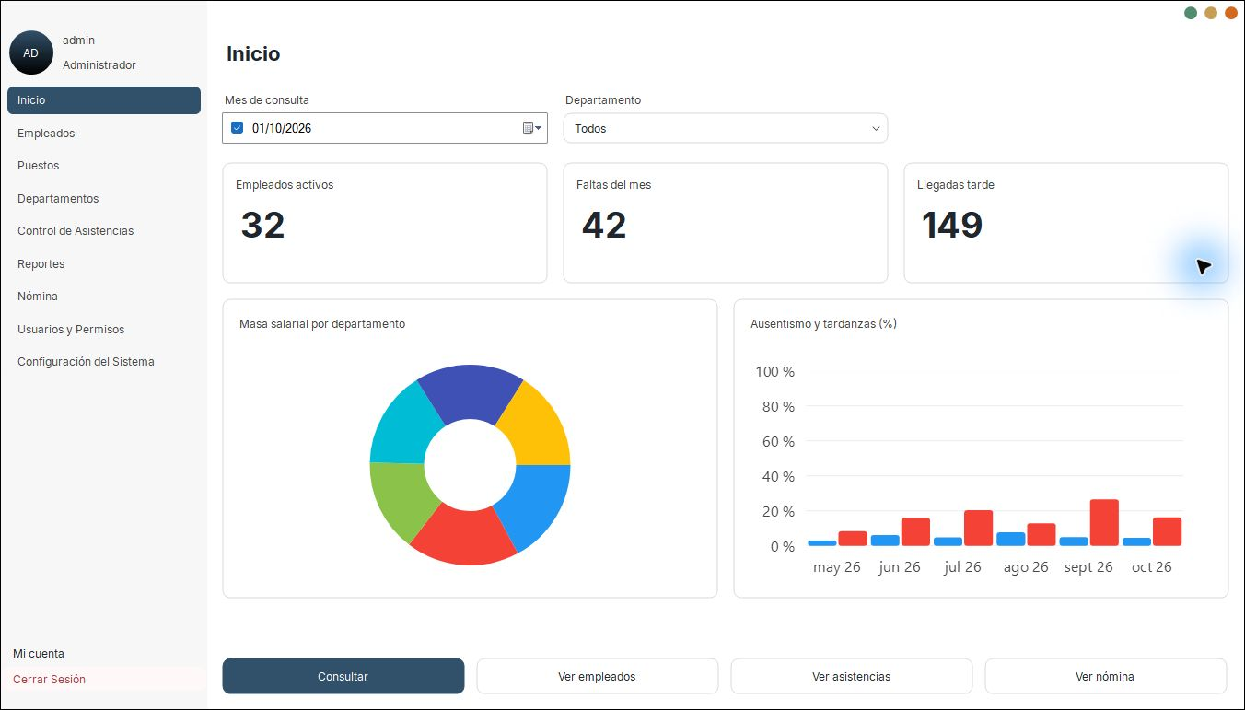
Figura 5 Inicio con información ficticia de octubre de 2026
La pantalla de inicio muestra empleados activos, faltas y llegadas tarde del mes. La gráfica de dona distribuye la masa salarial por departamento y la gráfica de barras compara los seis meses que terminan en el mes elegido.

Cómo se calculan los índices
Ausentismo (%) = faltas / jornadas laborables registradas y resueltas × 100.
Tardanzas (%) = llegadas después de la tolerancia / esas mismas jornadas × 100.
Se excluyen los días no laborables y las jornadas pendientes. Si un mes no tiene jornadas registradas y resueltas, se muestra 0 %. Una fila inexistente no se interpreta automáticamente como falta. Los índices describen los registros disponibles, por lo que requieren una captura de asistencia completa.
Ejemplo: si se registraron 100 jornadas resueltas y hubo 5 faltas, el índice de ausentismo es 5 %. Los botones inferiores permiten abrir Empleados, Asistencias o Nómina.

7 Listado y búsqueda de empleados
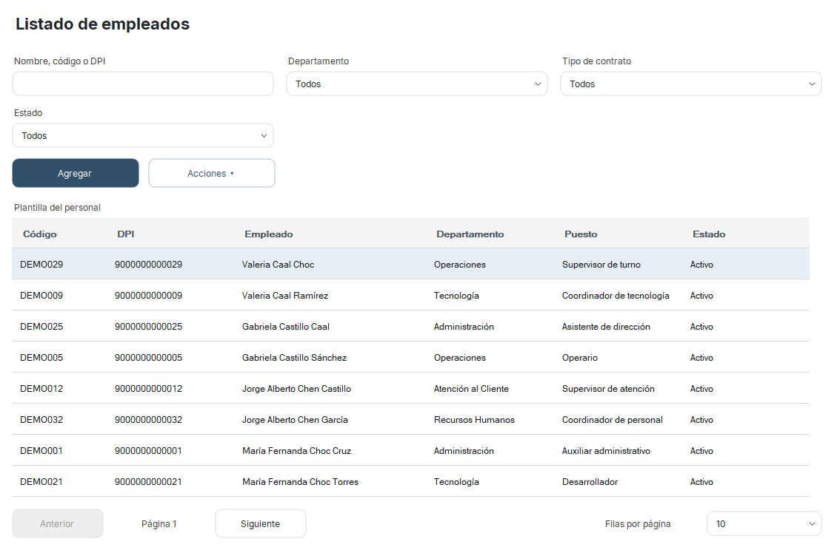
Figura 6 Listado de empleados con filtros y paginación
La búsqueda permite localizar empleados por nombre, código o DPI. Se puede combinar con departamento, tipo de contrato y estado. Enter aplica el texto de búsqueda y los selectores actualizan el resultado. La tabla consulta una página a la vez y comprueba si existe una página siguiente.
Acción | Resultado
Agregar | Abre un expediente nuevo.
Editar | Abre los datos del empleado seleccionado.
Historial | Consulta condiciones anteriores y registra una nueva.
Cambiar estado | Permite marcar Activo, Suspendido o Inactivo.
Constancia | Genera un documento laboral imprimible o en PDF.
Eliminar | Elimina el expediente si sus relaciones lo permiten.

Las acciones de una fila están disponibles en el botón Acciones y en el menú contextual de la tabla. Cuando existen asistencias, permisos, cuentas de usuario o pagos relacionados, se conserva el expediente mediante su estado en lugar de eliminarlo.

8 Registro del expediente
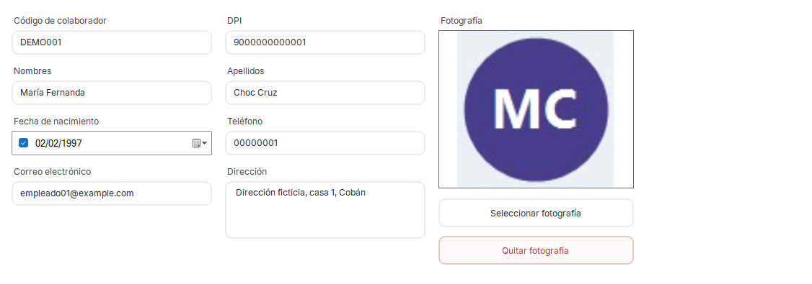
Figura 7 Sección de datos personales con información ficticia
El expediente reúne tres secciones que se guardan juntas. Si alguna validación falla, se informa el motivo y el usuario puede corregirlo antes de volver a guardar.

Datos personales
Incluye código, DPI, nombres, apellidos, nacimiento y contacto. La fotografía se selecciona desde un archivo o se arrastra al recuadro. El sistema admite JPEG y PNG de entrada y reduce la imagen antes de almacenarla. El código y el DPI deben ser únicos.

Datos laborales
Incluye contratación, departamento, puesto, contrato, horario, sueldo y vigencia inicial. Al elegir un departamento, el selector de puesto muestra sus cargos disponibles. En expedientes existentes, los cambios de condición se registran desde el historial para conservar los valores anteriores.

Datos bancarios
Incluye el banco y el número de cuenta. La cuenta se oculta visualmente y se cifra antes de almacenarse en MySQL. La aplicación la descifra cuando un usuario autorizado necesita consultarla.

Cambio de sueldo
Se captura la nueva condición y se confirma la contraseña del usuario que realiza la operación. El sistema verifica la cuenta, guarda el nuevo sueldo cifrado, conserva el historial y registra la autorización en bitácora.

9 Asistencias faltas y permisos
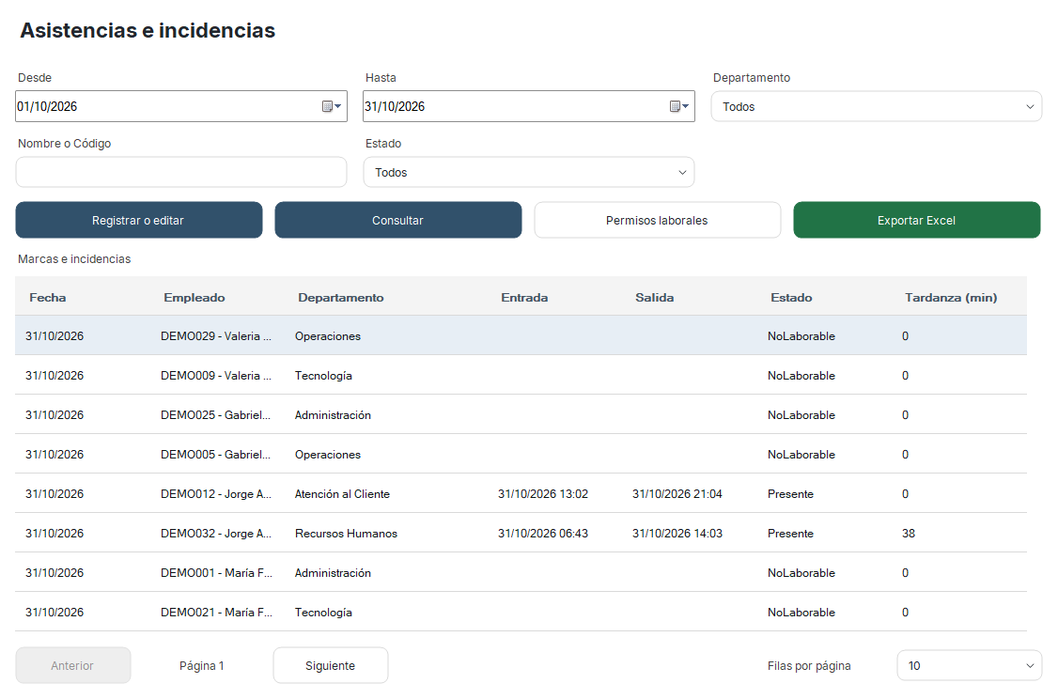
Figura 8 Marcas e incidencias de octubre de 2026
La consulta combina fechas, departamento, nombre o código y estado. Registrar asistencia abre la jornada del empleado, con las horas previstas según su horario. Una fila existente puede corregirse mediante doble clic.
Estado | Uso
Pendiente | La jornada todavía no está resuelta.
Presente | Hay una entrada registrada; puede haber salida.
Falta | Jornada laborable sin marcas.
Justificada | Incidencia documentada, por ejemplo mediante un permiso.
NoLaborable | Día sin jornada prevista ni marcas.

Permisos laborales permite crear solicitudes con fechas, motivo y goce de sueldo. Una solicitud pendiente puede editarse, aprobarse o rechazarse. La cancelación conserva el registro. El permiso y la asistencia se registran por separado; aprobar una solicitud no cambia automáticamente las marcas.
Exportar a Excel guarda todos los registros del filtro consultado, con sus estados y minutos de tardanza. Las llegadas dentro de la tolerancia no generan minutos de tardanza.

10 Períodos y pagos de nómina
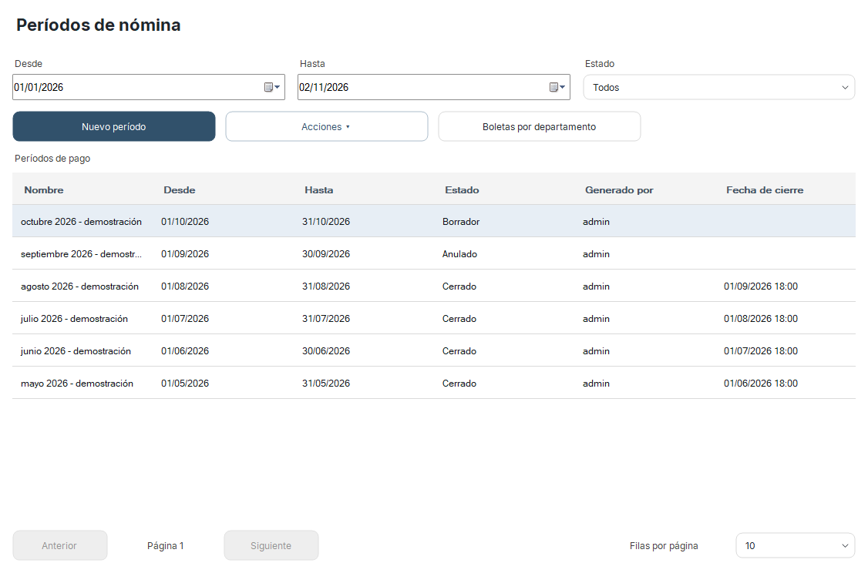
Figura 9 Períodos mensuales con sus estados
Nuevo período crea un intervalo mensual completo. El detalle se abre con doble clic o desde Acciones. Calcular nómina utiliza el sueldo vigente al cierre del mes y conserva los datos del pago. Un período ya calculado no se vuelve a generar sobre sus pagos existentes.

Regla de cálculo del proyecto
Ingresos = sueldo mensual completo + ingresos manuales.
Neto = ingresos - deducciones manuales.
Cada movimiento tiene tipo, concepto, cantidad e importe unitario. El total se obtiene al multiplicar cantidad por importe, con dos decimales. La aplicación recalcula los totales dentro de la misma transacción y rechaza deducciones superiores a los ingresos.
Borrador permite registrar ajustes. Cerrado bloquea la edición de movimientos y Anulado conserva la información sin permitir nuevas modificaciones. Boletas por departamento genera un PDF con los pagos de la selección.
La versión académica no calcula automáticamente impuestos, descuentos legales ni prorrateos por ingreso o baja durante el mes. Esos ajustes deben registrarse manualmente cuando sean necesarios.

11 Reportes y exportaciones
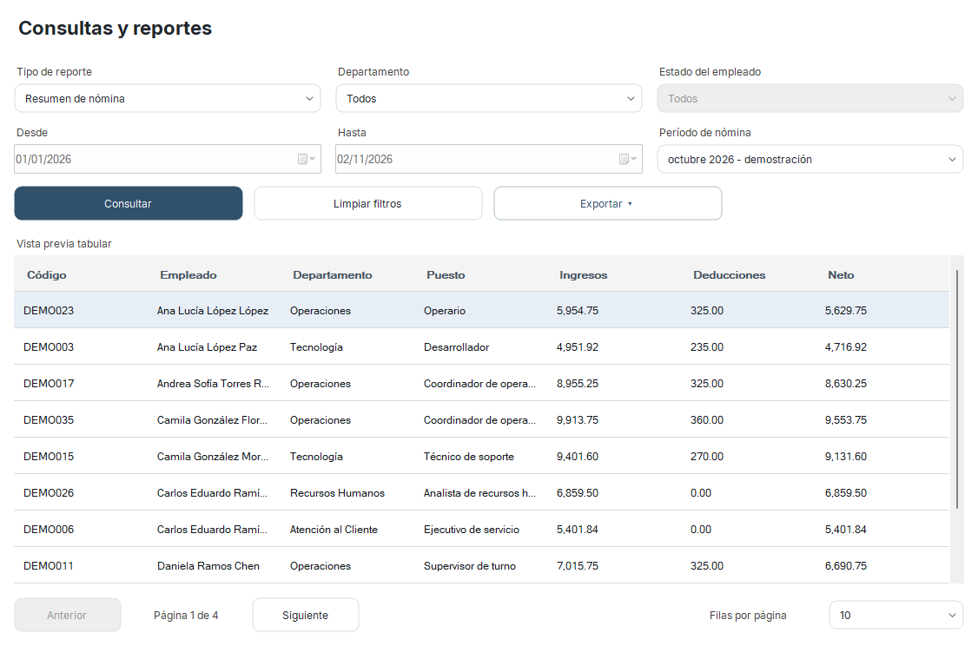
Figura 10 Consulta de nómina antes de exportar
Reportes incluye listado general, listado filtrado, resumen estadístico, asistencias mensuales, resumen de nómina y departamentos con cinco o más empleados. Los filtros disponibles cambian según el tipo de consulta.
Al pulsar un encabezado se ordena el conjunto consultado en forma ascendente o descendente. La paginación y la exportación respetan ese orden. Exportar guarda todos los resultados consultados, aunque la tabla muestre únicamente una página.
PDF y Excel incluyen título, fecha de generación, criterios de consulta y encabezados. El resumen de nómina agrega subtotales por departamento y un total general de ingresos, deducciones y neto.
Desde Empleados se emite la constancia laboral con empresa, empleado, puesto, fecha y firmante. Puede incluir el sueldo y guardarse en PDF o enviarse a impresión. Las boletas individuales y masivas se generan desde Nómina.

12 Acceso cifrado y auditoría
El acceso utiliza usuario y contraseña. Los permisos del rol determinan qué módulos puede abrir la cuenta. Mi cuenta permite cambiar el nombre de acceso y la contraseña, mientras que el nombre personal pertenece al expediente y se administra desde Empleados.
Dato | Protección aplicada
Contraseñas de usuarios | Hash PBKDF2 SHA256 con sal aleatoria y 600 000 iteraciones. Se verifica el hash, sin recuperar la contraseña.
Sueldos y cuentas bancarias | Cifrado AES de 256 bits en modo GCM antes de guardarse. Los importes de nómina también se cifran.
Conexión a MySQL | TLS y credenciales guardadas localmente en el Administrador de credenciales de Windows.
Operaciones importantes | Bitácora con fecha, usuario, operación, entidad y registro afectado.

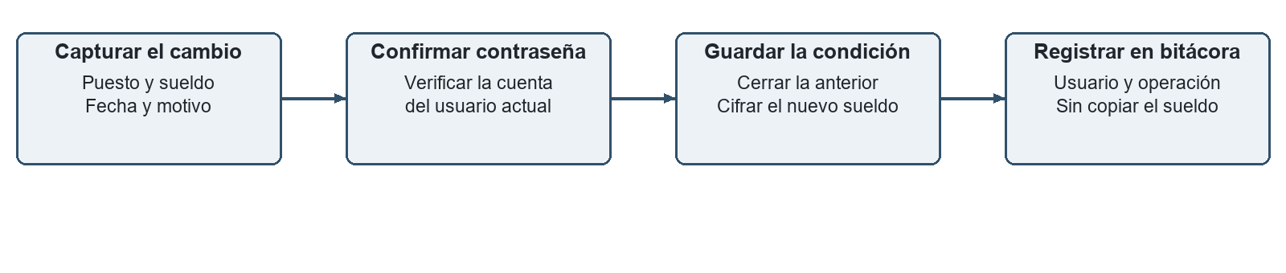
Figura 11 Confirmación y registro de un cambio salarial
La clave de cifrado se deriva de la contraseña de MySQL configurada localmente. Los equipos que comparten la base necesitan la misma configuración de cifrado. Cambiar la contraseña de MySQL requiere preparar antes el recifrado de los datos existentes; no basta con actualizar la conexión.
Las consultas usan parámetros y las escrituras relacionadas emplean transacciones. La bitácora describe la operación sin copiar las contraseñas, los sueldos ni las cuentas bancarias. Si cambia o se elimina la configuración de conexión, el sistema cierra la sesión y regresa al login.

13 Consultas y optimización
Las consultas combinan tablas para mostrar nombres comprensibles y permitir filtros. El resumen de departamentos utiliza empleados, historial_laboral, puestos y departamentos; aplica condiciones, agrupamiento y ordenamiento.

Ejemplo de consulta con HAVING
SELECT d.nombre, COUNT(*) AS empleados
FROM empleados e
JOIN historial_laboral h ON h.id_empleado = e.id_empleado
JOIN puestos p ON p.id_puesto = h.id_puesto
JOIN departamentos d ON d.id_departamento = p.id_departamento
WHERE h.fecha_inicio <= @fecha
AND (h.fecha_fin IS NULL OR h.fecha_fin > @fecha)
GROUP BY d.id_departamento, d.nombre
HAVING COUNT(*) >= 5
ORDER BY empleados DESC, d.nombre;

WHERE selecciona las filas antes de agrupar. GROUP BY reúne empleados por departamento y HAVING conserva los grupos con cinco o más empleados. La consulta del formulario añade los filtros de departamento y estado.

Filtro mensual optimizado
-- Original
WHERE DATE_FORMAT(fecha, '%Y-%m') = '2026-10'
-- Por rango
WHERE fecha >= '2026-10-01' AND fecha < '2026-11-01'

El segundo filtro evita aplicar una función a cada fecha y permite buscar un rango en el índice de asistencias. Las dos versiones devolvieron la misma cantidad de registros.
Versión | Acceso EXPLAIN | Filas estimadas | Resultado
Original | index | 6 953 | 1 162
Por rango | range | 1 162 | 1 162

La comparación se obtuvo con los datos de demostración. Las filas de EXPLAIN son estimaciones del plan, no tiempos garantizados. El script BaseDatos/consultas_analisis.sql permite repetir la comparación con el mes que se seleccione.

14 Ejecución validaciones y conclusiones

Preparación y uso
- Para desarrollar: Windows, SDK de .NET 8 compatible y Visual Studio con desarrollo de escritorio .NET.
- Restaurar y compilar la solución. El inicio configurado es FrmLogin.
- En otra computadora, configurar MySQL desde el botón del login si falta o falla la conexión. Las credenciales se comparten por un medio privado.
- Completar la empresa y los catálogos; después registrar empleados, asistencias y nóminas.
- La base de demostración contiene 40 empleados y movimientos de mayo a octubre de 2026. Seleccionar octubre para revisar gráficos y nómina.

Validaciones y problemas resueltos
Situación | Respuesta del sistema
Código DPI o nombre de catálogo duplicados | Se rechaza el registro y se informa al usuario.
Eliminación con datos relacionados | Se conserva la información y se indica que puede quedar inactiva.
Fecha local enviada a una conexión UTC | Las fechas laborales se envían como DateOnly; las horas se convierten a UTC.
Llegada antes de la hora prevista | El cálculo usa una tolerancia con signo y devuelve cero tardanza.
Listado sin actualizar después de guardar | La consulta se vuelve a cargar después de la operación.
Período cerrado o descuento excesivo | Se rechaza el cambio y se conserva el pago anterior.

Conclusiones
La separación por capas permite explicar cada responsabilidad y evita reunir todas las consultas en los botones. Las relaciones y transacciones mantienen juntos los registros que forman una misma operación. Los reportes y los indicadores permiten revisar los datos desde distintos criterios.
El proyecto tiene un alcance académico. La conexión compartida depende de Internet y de la disponibilidad del servicio. Antes de la exposición conviene recorrer los módulos y preparar los casos que se van a mostrar, incluyendo una validación, un cambio de salario y una exportación.

Referencias del proyecto
Requerimientos Funcionales V1 ICP2, sección Sistema de Gestión de Empleados, páginas 6 y 7.
Proyecto de Laboratorio icp2, requisitos generales y documentación.
Código fuente y esquema local de SGE CUNOR2026 revisados el 2 de noviembre de 2026. Las capturas corresponden a formularios de esa versión con datos sintéticos.

